Este documento constituye un resumen del trabajo cartográfico realizado como resultado de la expedición coordinada por el Centro Nacional de Áreas Protegidas, para realizar una evaluación rápida de los valores naturales del Refugio de Fauna Campos-Rosario que apoye la elaboración del Plan de Manejo, como parte de las actividades planificadas en el proyecto internacional GEF-PNUD.

**Nombre del área protegida:** Refugio de Fauna Campos - Rosario

**Provincia:** Municipio Especial Isla de la Juventud

**Fecha de la expedición:** 16 al 23 de mayo de 2011

**Datos de los participantes (nombres y apellidos, institución, correo electrónico etc):**

* Lic. José Augusto Valdés Pérez.

Correo electrónico: [jose@snap.cu](mailto:jose@snap.cu)

* Lic. José F. Izquierdo Novelle

Correo electrónico: [pepe@uma.gerona.inf.cu](mailto:pepe@uma.gerona.inf.cu)

**Prefacio:**

Fueron evaluados, por razones ajenas a los especialistas participantes (tiempo, movilidad, etc), parcialmente los cayos: Cantiles, en el sector Noreste del cayo al Norte y al Sur del Canalizo el negrito(ver anexo 1, Mapa 1: Área de estudio Cayo Cantiles); Campo, el sector Sur Occidental (ver anexo 2, Mapa 2: Área de estudio Cayo Campo), y Rosario, en tres sectores sobre la parte Sur del cayo, pero con mayor acento sobre las dunas en el extremo Sureste del mismo (ver anexos 3, 4, 5 ,Mapas 3, 4 y 5 áreas de estudio de Cayo Rosario Sector de trabajo 1, Sector de trabajo 2, y Sector de trabajo 3, respectivamente). Para ello se hizo una travesía marítima que incluyo un recorrido aproximado, en el barco Felipe Poey, de 140 millas náuticas con salida y regreso desde el surgidero de Batabanó en la provincia Mayabeque y con escala en el puerto de Gerona en la Isla de la Juventud. Para llegar a los puntos de desembarco en cada uno de los cayos estudiados se realizó un recorrido en esta de más de 10 millas náuticas en la lancha Canarreos (ver anexo 6, Mapa 6: Trayecto Marítimo).

En este trabajo no se realizo un análisis físico geográfico del área estudiada, al no estar implícito como objetivos de la expedición. A pesar de ello, se brindan algunos datos de interés que permitirán entender mejor el contexto espacial de esta Área Protegida; ello fue posible a partir de los datos extraídos del breve pero intenso trabajo de campo y de los materiales consultados durante la previa revisión bibliográfica que se hizo en cada fase del estudio. Dentro de este grupo se destacan los referentes a los estudios realizados durante las últimas dos décadas del pasado siglo, y que brindan una excelente información del archipiélago: “*Programa para la evaluación de los cayos Cantiles, Rosario, Campo, Hicaco, Ávalos, Matías y Matiitas”*, elaborado en el año 1988 por especialistas de la Empresa Nacional para la Protecczón de la Flora y la Fauna (ENPFF); y el “*Mapa de Vegetación para el estudio de los grupos insulares y zonas litorales del archipiélago cubano con fines turísticos”* en el año 1990, elaborado bajo la dirección de la Academia de Ciencias de Cuba y el Instituto Cubano de Geodesia y Cartografía (ICGC), en los cuales laboraron además diversas instituciones (Centro de Investigaciones Marinas, Ecología y Sistemática, ENPFF, ICGC, entre otras)

Otro texto de interés consultado fue el libro “*El Archipiélago de los Canarreos”* de Núñez Jiménez ,1988, interesante texto que revela, mediante la narrativa y excelentes imágenes los vastos valores bióticos de la flora y la fauna que corresponden al más grande archipiélago de nuestra nación.

Importante fueron también los datos extraídos del Nuevo Atlas Nacional de Cuba; el trabajo investigativo realizado por el especialista del Instituto de Geografía Tropical Lic. Yoander Gómez sobre el procesamiento digital de imágenes satelitales en la cobertura de manglares en la cayería Norte de Ciego de Ávila, el cual brindó un marco metodológico ideal para el procesamiento de las imágenes Landsat con las que se contó; así como su trabajo de tesis final de graduación sobre el uso de los SIG y la teledetección para el análisis de cambios en el uso de suelo del paisaje en la Reserva de la Biosfera Sierra del Rosario. Todos estos materiales de conjunto constituyeron un referente vital en la elaboración de este informe.

**I- Caracterización general de los valores físicos - geográficos del área:**

Los tres cayos estudiados ocupan la porción centro sur del Archipiélago de los Canarreos, el cual posee un total aproximado de 672 cayos, equivalente a casi el 16% de los cayos e islas que conforman el archipiélago cubano. Canarreos está agrupado a su vez en 7 subgrupos de cayos, según Núñez (1983):

1-Cayería Sur de la Península de Zapata.

2-Cayería de las Cayamas al sur de la provincia de la Habana.

3-Los Guzmanes, al Oeste de la anterior.

4-Norte y Este de la Isla.

5-Los Indios, al oeste de la Isla.

6-Los Cayos de San Felipe al Sur de la Coloma.

7-Jardines y Jardinillos, en la porción centro sur del archipiélago y a manera de islas barreras muy próximas al borde de la plataforma Sur occidental (veril).

Este último subgrupo de cayos tiene una extensión aproximada de 148 km y un formato muy similar al Laberinto de las Doce Leguas en el Archipiélago Jardines del la Reina. Jardines y Jardinillos está alineado en dirección Oeste – Este, desde Cayo Matías, a nueve km del extremo oriental de la Isla de la Juventud (Punta del Este), hasta Cayo Largo, el más extenso y de mayor área dentro de este grupo.

Precisamente dentro de este grupo están los que corresponde a nuestro estudio: Cayo Campos, Cantiles y Rosario (Ver anexo 7, Mapa7: Marco local de estudio). Cabe destacar que estos pertenecen a los cuatro mayores cayos del mencionado subgrupo.

Sus límites administrativos están insertados dentro de los límites administrativos marítimos del Municipio Especial Isla de la Juventud. (ver anexo 8, Mapa 8: Administrativo Canarreos).

Se puede argumentar, además, que los cayos estudiados pertenecen a un rosario de islas que dentro del Archipiélago de los Canarreos constituyen sin lugar a dudas un puente migratorio entre ellos mismos, el Sur de la Isla de la Juventud, la Cienaga de Zapata y la península de Guanahacabibes, creando un similar mosaico de biodiversidad. Todo lo cual se puede fundamentar en la relación faunística y florística existente.

Geológicamente podemos decir que los cayos que nos ocupan en nuestra expedición tienen dos orígenes distintos, aquellos que están formados por deposición de arenas oolíticas[1] proveniente de diferentes fuentes biogénicas como es el caso de Campo y Rosario, y por otra parte está el caso de Cantiles que debe su formación a partir de un núcleo central de rocas calizas de origen arrecifal biogénico (arrecifes de barrera emergidos).

En tanto la geomorfología de los mismos es el resultado de la estrecha relación con su composición geológica. Campo y Rosario presentan una secuencia de dunas de calcarenita[2] con alturas que oscilan entre los 2 – 4 m (SNM) (ver anexo 1 y 2, Perfiles[3] ilustrativos Sector de trabajo Rosario 3 y Cayo Campo, respectivamente), en Rosario inclusive pueden ser mucho mayores encontrándose verdaderos acantilados de estas en el extremo Suroccidental con una altura máxima entre los 5 y 7 metros (ver en los anexos, imagen 1 Extremo Sur de Cayo Rosario); estas agraciadas formas del terreno tienen su mayor esplendor precisamente en este cayo con un desarrollo(área, extensión y altura) increíble con respecto al resto de este archipiélago, pueden ser descritas, según Gotera, como el trazado de un rastrillo sobre la arena o el pelo trenzado de una morena, lo cierto es que sin dudas le dan un valor paisajístico único. Por otro lado Cantiles es un mosaico de terrazas marinas de 2-3 mts SNM con diente de perro y algunos depósitos de arena y de material detrítico marino en estos, más acentuados por la influencia de eventos meteorológicos extremos (ver anexo3 perfil ilustrativo Cayo Cantiles) Para el Sur de todos estos cayos se evidencia una zona baja de manglar, con depósitos fangosos y arenosos, cabe destacar que esta franja de manglar es mucho más estrecha en Rosario.

Para todos los casos el tema geomorfológico es interesante si tenemos en cuenta la geología y las evidencias de los movimientos de ascenso del territorio para la cayería.

Los suelos por su parte, y en correspondencia con las citadas características geológicas y geomorfológicas, tienen como características generales ser suelos poco desarrollados, poco profundos, de pocos nutrientes, con características similares, aunque Cantiles representa en muchos casos la excepción de esto pues en él se pudo apreciar la presencia de humus generado por la deposición de hojarascas y heces de jutías. En los cayos Campo y Rosario se pudo observar además que en las costas arenosas existe una pobre y diferenciada influencia de la materia orgánica que aporta la vegetación de costa arenosa. En el caso específico de Rosario se puede apreciar con facilidad que las crestas de sus elevadas dunas poseen un suelo muy escaso y en muchos casos simplemente no poseen (ver en los anexos, imagen 2: Crestas de las dunas de Cayo Rosario). Para las depresiones de las dunas se aprecia cierta acumulación de suelo con mayor cantidad de materia orgánica proporcionada por la vegetación de costa arenosa, y aportados gracias a la influencia de la acción eólica que permite el deposito y la pobre movilidad de esta una vez está en la depresión; para este tipo de suelo se aprecia una vegetación semiarbustiva o arbórea. Para los casos en los que las depresiones de estas dunas son más profundas se aprecia la influencia del nivel freático, en ocasiones inclusive este puede estar inundado; para estos casos en general se observa que el suelo es arenoso – humificado, con herbazal de ciénaga, como es el caso una de las lagunas que se trabajaron y que en ese momento pese a la sequía existente poseía una minúscula capa de agua evidentemente proporcionada por el manto freático. (ver anexo 2, Perfil ilustrativo Cayo Campo.)

El clima de los cayos se plantea similar al del resto del país (tropical húmedo de sabana), pero más soleado mucho más cálido con menores precipitaciones y más influenciado por condiciones marinas, por lo cual el rango de las oscilaciones diarias de temperatura no será tan extremo (noches menos frías y días menos calidos). Un aspecto que se destaca es la elevada humedad relativa, este detalle es evidente por el elevado calor corporal que se siente, pese a que el péndulo de oscilaciones diarias de la temperatura no sea tan fuerte. (Ver en los anexos tabla 1: Comportamiento de las variables climáticas).

Dentro de los valores paisajísticos de Campo y Rosario se aprecian excelentes playas de arenas oolíticas con una coloración rosácea, una amplia franja de sol, adecuada pendiente submarina y subaérea, aguas limpias, fondos arenosos y areno-fangosos con presencia de amplias franjas de *Thalassia testudinum* y formaciones coralinas localizadas de manera paralela a las costas y cerca de estas, hermosas dunas de calcarenitas, entre otros, toda una la conjugación de valores paisajísticos que le aportan un rico y singular valor para la actividad turística ecológica. Por su parte Cantiles a pesar de no poseer áreas de playa como las descritas, posee valores de interés florístico y faunístico en sus formaciones boscosas que pueden ser explotados en el curso de un turismo ecológico e investigativo, las aguas que bordean la porción Sur de este cayo también poseen interesantes valores sumergidos que pueden ser explotados mediante la actividad de buceo y/o la pesca deportiva.

La característica insular de estos cayos, su pequeño tamaño, edad, la influencia de un clima seco, suelos pobres en su mayoría, elevada salinidad de sus aguas interiores, influencias geosistémicas tanto locales como globales, de carácter natural o antrópico reales o potenciales, entre otros, motivan los vínculos sistémicos necesarios para que cada uno de ellos sea considerado un ecosistema de elevada fragilidad dentro de sus procesos de intercambio de materia y energía, por lo cual cualquier acción que lleve consigo explotación de sus recursos debe ir acompañada de un estudio de impacto ambiental que describa en detalle la acción sobre los recursos naturales de los mismos.

Dentro del contexto del Sistema Nacional de Áreas Protegidas de Cuba es de destacar que estos cayos pertenecen al Área Protegida Refugio de Fauna Campos – Rosario, la cual es administrada por la Empresa Nacional para la Protección de la Flora y la Fauna (ENPFF). Posee una superficie total de 99150.00 ha (10020.00 terrestres y 89130.00 marinas). Esta área se encuentra en franco proceso de compatibilización para su aprobación por el Comité Ejecutivo del Consejo de Ministros. No obstante cabe destacar que su área marina, hasta los 2 m de profundidad, ya ha sido aprobada como Zona Bajo Régimen Especial de Uso y Protección (ZBREUP) mediante la Resolución 187/2008, para la protección de sus recursos pesqueros, y en estos momento el CNAP realiza un levantamiento de sus valores marinos para una fundamentación en la declaración, también como ZBREUP, del resto de su área marina; de la misma manera la empresa de actividades turísticas marinas Marlin SA. propone esta zona como ZBREUP con el objetivo de fomentar la pesca al Fly, modalidad turística esta de elevados dividendos para la nación. Todo este reforzamiento legal del espacio en cuestión le conferiría al Área Protegida un valor legal que reforzaría aun más los valores naturales del espacio marino de la misma.

**II. PROCESAMIENTO DE INFORMACIÓN PARA EL TRABAJO DE CAMPO.**

Para el trabajo primario de gabinete se contó con material en formato raster de las Hojas Topográficas escala 1: 25 000 vuelo del 1982 con salida cartográfica del año 1985, georreferenciadas con el sistema de coordenadas Cuba Norte. (Ver en los anexos tabla 2: Relación de hojas topográficas utilizadas en el trabajo de gabinete, y anexo 9, Mapa 9: Cartograma de los Cayos estudiados. Hojas en 25 000).

Al no poseer nuestro Centro una base de datos analógica (impresa) de los mapas topográficos, citados en la tabla 1, ni un ploter A0 para su rápida impresión, fue necesario conformar con estas hojas dos mapas mosaico impresos a dos escalas de trabajo en formatos de hoja A4.

Una de las escalas impresas de este mosaico de mapas topográficos fue 1cm= 114,9 m, la cual permitía un mejor acercamiento a nivel de detalles de la parte emergida de los cayos a ser estudiados. Para la construcción de este primer mosaico fue necesario imprimir 24 de hojas en formato A4 que luego fueron empalmadas como “rompecabezas” para así conformar los mapas correspondientes a cada cayo trabajado.

Un segundo mapa permite a escala 1cm=270,2 m visualizar a nivel espacial el archipiélago con el área de estudio correspondiente a nuestra expedición; en el se aprecian algunos cayos que no serían estudiados como son Estopita, Estopa, Rosarito, Aguardiente, Avalito, Ávalo, entre otros, pero que son una útil referencia. Para ello se imprimieron en el mismo formato de hoja (A4) 17 hojas que fueron empalmadas de la misma manera.

A pesar de que el trabajo requirió de tiempo ambos mosaicos de mapas fueron en extremo útiles para su interpretación en el campo, permitiendo una referencia espacial a los investigadores, inclusive para los propios obreros de la conservación de los cayos; aunque por la dinámica a que están expuestos estos frágiles ecosistemas sobre todo ante el impacto de sistemas meteorológicos severos, la calidad en el aspecto físico de aquellos puntos de referencia sobre la línea costera, sobre todo en la Sur, es relativa en consecuencia con el impacto de estos eventos y la propia dinámica de los cayos, circunstancia esta que evidencia la necesidad de nuestro Sistema Nacional de Áreas Protegidas de contar con mapas topográficos más actualizados para cada una de nuestras áreas, muy en específicas las marinas.

Para el caso, y con el objetivo de lograr una rápida actualización de los mapas topográficos así como una mejor interpretación de los mismos, se descargó mediante Google Earth imágenes pancromáticas de la porción centro sur del archipiélago de Canarreos (desde Cayo Campos hasta Cayo Rosario) a una altura de ojo para cada imagen de 285 metros para la parte emergida de los cayos a trabajar (Campo, Cantiles y Rosario) y entre 900 y 1000 metros de altura del ojo para el área marina circundante a estos y para los cayos adyacentes que no conforman nuestro objetivo de trabajo pero que si tienen un estrecho vínculo con estos (Ávalo, Rosarito, Aguardientes, Matías, etc). Estas imágenes fueron georreferenciadas a su vez mediante el software ejecutable StitchMaps de GooglePro. De esta manera se georreferenciaron cerca de 50 imágenes de Google Earth de diferente formato para toda el área de estudio. El resultado final constituye una imagen bastante real al actual aspecto físico de los cayos, además de ser una excelente forma de representación visual para la fácil interpretación de especialistas o cualquier persona interesada en el tema, por ello se tomaron, en muchos casos, como mapa base para el informe cartográfico final de este recorrido.

**III RESULTADOS DEL TRABAJO DE CAMPO**

Para el trabajo de campo los diversos especialistas se apoyaron en la cartografía previamente elaborada, en especial fue de interés los mapas topográficos y las imágenes Google Earth citadas con anterioridad. A partir de estos y el procesamiento de imágenes satelitales se trazó un cronograma de trabajo que incursionara la labor de campo sobre áreas específicas en aquellos ecosistemas de interés, ya que por las razones expuestas el cronograma de trabajo era muy breve para tres cayos que ocupan de manera general un aproximado de más de 65 km2, imposibles de ser estudiados a totalidad.

Sobre estos ecosistemas y en conjugación con las colectas de cada uno de los especialistas, los datos descritos por estos o sencillamente aquellos puntos de interés que mostraban un rango de diversidad, problemática, particularidades o heterogeneidad con otras localidades, se marcaron puntos georreferenciados con los GPS que luego fueron llevados al Mapinfo y que permitieron fortalecer los criterios para la elaboración de los diversos mapas elaborados. Estos puntos aunque importantes no constituyen expresamente el criterio para la elaboración de los mapas pues para ellos se conjugan todo el cúmulo de datos del trabajo en gabinete, de los investigadores en el campo, los criterios grupales de expertos, etc. A pesar de que el margen de error de los GPS utilizados para la ocasión oscila en un rango entre los 3 y 10 m sí son útiles en la ubicación más precisa de datos de interés, permitiendo su rápida localización en temas como es el caso de las problemáticas del área que permitan una acción rápida y puntualmente localizada para el manejo.

**Cayo Cantiles**

Durante las sesiones de trabajo de campo en Cayo Cantiles, primer cayo estudiado, se trabajó en una primera ocasión sobre la porción Noreste del cayo, al Norte del Canalizo el Negrito, sobre un área de aproximadamente 1 km2, en un radio relativo de 1 km alrededor de la zona administrativa, fundamentalmente sobre el bosque siempre verde micrófilo, aunque también se realizaron colectas de peces dulciacuícolas en unas lagunas interiores en el margen con el saladar frecuentemente inundado, a escasos metros del bosque. Se georreferenciaron para el estudio 28 puntos y se recorrieron, más de 6 km, para esta parte.

Durante una segunda sección de trabajo se trabajó la parte Sur del Canalizo Negrito en un área aproximada de 300 m2, principalmente sobre la franja costera, sobre la vegetación de costa rocosa y arenosa, el saladar costero, y una colecta de peces sobre la laguna interior. Se georreferenciaron 11 puntos y se recorrieron, más de 2 km para esta parte.

En general se trabajó en un área de aproximadamente 2 km2 (5,12% con respecto al área total del cayo, valorado por el método esférico en Mapinfo), recorriéndose aproximadamente 7 km y siendo validos para el estudio 39 puntos de georreferenciación. (Ver Mapa 1)

Zonificación de la problemática en Cayo Cantiles

(Mapa 10 y 11, Resultados del levantamiento de Cayo Cantiles 1 y 2)

Sobre el área evaluada se pudo tener evidencia y fue georrefenciada la presencia excrementos de gatos, Gato jíbaro (*Felis silvestris catus*), específicamente en las trochas El Beato, Lengua de Vaca y la Número 1, también se hizo evidente con dos restos o esqueletos de jutías y carapachos de cangrejos. Esto evidencia que esta especie invasora de la fauna es abundante y esta depredando e impactando a la fauna autóctona del cayo. Para el ecosistema reconocido como bosque siempre verde micrófilo dentro del área estudiada al Norte del Canalizo Negrito, se georrefenciaron 17 puntos de diverso interés para el estudio, de ellos 6 evidencian la presencia de esta especie invasora (35 % del total dentro del ecosistema). Esto hace claro que, para dicho ecosistema, en esta área de estudio, corresponde una zona de problemática en consecuencia con la presencia esta especie exótica invasora de la fauna.

También se pudo constatar la presencia de *Sansevieria trifasciata* y *Colubrina asiática,* ambas especies exóticas invasoras de la flora. Sobre estas se tomaron punto de referencia y fue fácil de zonificar esta problemática en consecuencia con su presencia bien focalizada, asociada a la franja costera entre el límite con el bosque siempre verde micrófilo y la linea costera, a la entrada de la trocha “lengua de vaca”. y que de estos tiene un elevado porciento de evidencia de la presencia de esta especie en relación con los puntos georreferenciados dentro de este ecosistema (específicamente sobre el ecosistema son 17,

Fue evidente la zonificación de las zonas de recalo o depósitos de basura para este y el resto de los cayos, la cual esta localizada sobre la franja costera de cada una de las áreas estudiadas, Sobre esta área también se pudo apreciar el fuerte impacto de los huracanes, evidenciado por la defoliación de toda la vegetación costera al Sur del canalizo el Negrito (ver en los anexos, imagen 3: Zona de impacto de eventos meteorológicos.)

Fueron cartografiadas también las trochas. Se puedo evidenciar que la falta de mantenimiento de estas da al traste con un mejor recorrido por el área de estudio. Para los cerca de 4 km caminados específicamente sobre el Bosque siempre verde micrófilo, solo cerca de 2 kilómetros tienen trochas en bueno o regular estado, el resto no posee.

**Cayo Rosario**

Las sesiones de trabajo de campo en Cayo Rosario, se trabajó en tres sectores, aunque el tercero de estos fue el de mayor interés para determinar elementos de interés para el manejo. Este sector se localiza fundamentalmente sobre las dunas del extremo sureste del cayo. Aquí se trabajó en un área de aproximadamente 1, 25 km2, en lo fundamental se trabajó sobre la zona costera y las dunas fósiles, aunque también se llegó hasta las cercanías de la laguna costera del norte del cayo y las lagunas interiores en forma de canal que están en el interior del cayo. Se georreferenciaron para el estudio 13 puntos y se recorrieron, más de 6 km, para esta parte.

Otra sección de trabajo de interés fue en el sector uno, nombrado sector centro – oeste el litoral costero de Cayo Rosario. Sobre los dos puntos georreferenciados en este sector y sobre un área de solo 43 m2 se colocaron 5 trampas por dos días y se capturaron 5 ratas negras, lo cual deja claro la abundancia de esta especie exótica invasora de la fauna en el cayo.

La menos complejas de las sesiones de trabajo fue el sector uno, extremo suroeste del cayo, el cual sirvió para tener evidencia de las zonas de recalo y deposito de desechos sólidos, así como la altura de las dunas para esta parte del cayo, la cual aquí alcanzan sin dudas su mayor altura (entre los 5 – 7 mts SNM), además se comprobó la vegetación asociada a las mismas siendo la *Strumpfia maritima*, la *Eritalis fruticosa* y la *Thrinax radiata,* las predominantes.

En general se trabajó en un área de aproximadamente 2 km2 (10% con respecto al área total del cayo, valorado por el método esférico en Mapinfo), recorriéndose aproximadamente 7 km y siendo validos para el estudio 17 puntos de georreferenciación. (Ver Mapas 3, 4 y 5)

Zonificación de la problemática en Cayo Rosario

(Mapa 12, Resultados del levantamiento de Cayo Rosario.)

Sobre el sector 3, que es el área de mejor evaluación para hacer un análisis general del cayo, se pudo evidenciar la presencia de la especie exótica invasora de la flora *Casuarina equisetifolia*. Esta especie forma una especie de franja sobre la zona costera Sur principalmente sobre la franja de playa y la duna poco consolidada abarcando un área en dentro de esa franja de más de 197 m2, distribuidos longitudinalmente en más de 3 km de franja costera. Esta franja es ampliamente visible desde el mar lo cual, además del levantamiento de campo, dan muestra del desarrollo de esta especie. (ver en los anexos, imagen 4: Franja de *Casuarina equisetifolia* de Cayo Rosarito vista desde el mar) todo lo cual relaciona la faja costera con una zona de problemática evidente.

Fue evidente la zonificación de las zonas de recalo o depósitos de basura, la cual esta localizada sobre la franja costera en toda la costa Sur del cayo, de la misma manera que en el resto de los cayos (ver en los anexos, imágenes 5 y 6: Depósito de desechos sólidos sobre la franja costera del sur del Cayo Rosario).

También se pudo constatar la presencia de un nido de quelonios eclosionado (ver en los anexos, imagen 7: Localización de un nido de quelonios eclosionado) bajo el deposito de hojas caídas de la Casuarina y sobre la franja que tiene elevada densidad de deposito de desechos. Haciendo una superposición de capas, una vez cartografiadas las problemáticas, podemos tener una mejor idea de cual es la situación; ciertamente el criterio nos lleva a pensar que la conjugación de problemáticas sobre un nido de quelonios, casi totalmente eclosionado, puede ser una situación negativa para el potencial que pueda tener esta área en la reproducción de estas especies.

Sobre este cayo no existen trochas, ni señalética alguna.

**Cayo Campo**

En las sesiones de trabajo de campo en Cayo Campo se trabajó en la parte Sur Occidental del cayo. Este sector se localiza fundamentalmente sobre las dunas y las lagunas interiores del Sur. Aquí se trabajó en un área de aproximadamente 2,25 km2, en lo fundamental se trabajó sobre las dunas de calcarenita, la zona costera y las lagunas insertadas en el interior de la faja costera, y una de ellas más al interior del cayo. Se georreferenciaron para el estudio 33 puntos y se recorrieron, más de 15 km.

En área de trabajo fue en un área de aproximadamente 1,95 km2 (22,86 % con respecto al área total del cayo, valorado por el método esférico en Mapinfo), recorriéndose (Ver Mapa 2)

Zonificación de la problemática en Cayo Campo

(Mapa 13, Resultados del levantamiento de Cayo Campo)

En este cayo, la igual que en Cayo Rosario, se pudo evidenciar la presencia de la especie exótica invasora de la flora *Casuarina equisetifolia*. Esta especie forma una especie de franja sobre la zona costera Sur, principalmente sobre la franja de playa y la duna poco consolidada abarcando un área en dentro de esa franja de casi 70 m2, distribuidos longitudinalmente en más de 2 km de franja costera. Esta franja esta constituidas por una población cuya altura y desarrollo dan muestra de la vitalidad de la especie. (ver en los anexos, imagen 8: Franja de Casuarina equisetifolia de Cayo Campo.) Todo lo cual relaciona la faja costera con una zona de problemática evidente; sin embargo, se pudo apreciar la presencia de nidos de gavilán sobre la franja de Casuarina (ver en los anexos, imagen 9: Nido de gavilán sobre Casuarina), esto supone un manejo consecuente en la sustitución de esta especie.

Fue evidente la zonificación de las zonas de recalo o depósitos de basura, la cual esta localizada sobre la franja costera en toda la costa Sur del cayo, de la misma manera que en el resto de los cayos. (Ver en los anexos, imagen 10 Zonas de recalo o depósitos de basura Cayo Campo).

Fueron cartografiadas también las trochas. Se puedo evidenciar el buen estado de estas y su mantenimiento permitiendo hacer recorridos por casi el 90 % del área estudiada.

**IV RESULTADOS PARCIALES**

Mapa de ecosistemas reconocidos para Campo - Rosario

El trabajo de campo permitió un acercamiento a los cayos estudiados en el afán por obtener un mapa de vegetación asociado a ecosistemas de interés. Obteniéndose una primera versión[4].

Para el presente estudio se contó con una imagen Landsat ETM+­ del año 2002 (tabla 1) de la zona del archipiélago de Los Canarreos (Ver anexo 13 Mapa 13: Cartograma de imágenes Landsat. Archipiélago de los Canarreos) en la cual se elaboró una imagen con una combinación 4-5-3 en RGB utilizada en estudios (Labrada, 2002) para clasificar la vegetación. En esta imagen es posible diferenciar algunos tipos de vegetación como manglares, bosques y vegetación de costa arenosa. (fig. 1).

Tabla 1 Bandas de la imagen Landsat utilizadas en el estudio.

|  |  |  |
| --- | --- | --- |
| Sensor / Plataforma | | |
| ETM + / Landsat | | |
| Resolución espacial | Definición espectral | No. de banda |
| 30 m | Rojo (0,63-0,69) | 3 |
| 30 m | Infrarrojo cercano (0,76-0,90) | 4 |
| 30 m | Infrarrojo medio (1,55-1,75) | 5 |

Fuente: Berlanga-Robles y Ruíz-Luna (2007), en Gómez 2008

Fig. 1 Imagen 453 en RGB de la zona de canarreos.

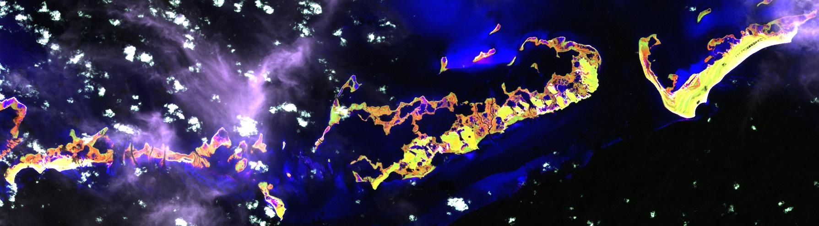Fuente: Elaborada por los autores.

Luego de hacer el análisis visual de la imagen, se realizaron técnicas de procesamiento digital de imágenes: clasificación no supervisada y clasificación supervisada, las cuales tienen como objetivo extraer información de la imagen lo más cercano a la realidad, en este caso del tipo vegetación.

La clasificación no supervisada es un método exploratorio, el cual pretende de forma automática determinar las diferentes áreas que tienen similar respuesta espectral, la única información que se le suministra a la computadora es la cantidad de clases, que esta en dependencia de los tipos de coberturas que existan en el territorio (Gómez, 2008). En el presente estudio se utilizó el clasificador K-means con 5 clases a clasificar sin obtener los resultados esperados. (fig.2)

Fig. 2 Clasificación no supervisada de la imagen

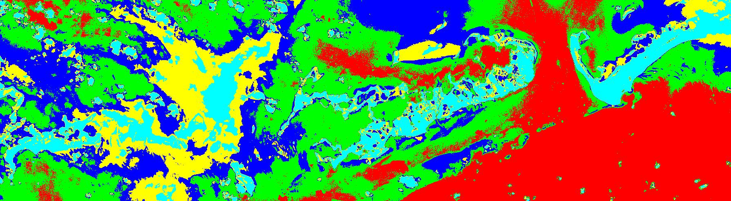Fuente: Elaborado por los autores

La clasificación supervisada se aplica cuando el analista tiene conocimiento del área a la que pertenece la imagen. Solo así el analista podrá definir los tipos de coberturas, y establecer los valores de los Niveles Digitales que a ellos corresponden, es decir que este método presupone la introducción a la computadora de la información en que ella se basará para hacer la clasificación (Seco, R. 2002). Después de hacer varias pruebas, los mejores resultados salieron con el clasificador Maximum Likelihood con 4 clases a clasificar: Manglares, Bosques, Vegetación de costa arenosa y cuerpos de agua. Luego pasando por un proceso de posclasificación se obtuvo la imagen final en formato raster (fig. 3), para posteriormente llevarlo a formato vectorial y trabajar los resultados en el SIG Mapinfo 10.5

Fig. 3 Clasificación supervisada de la imagen

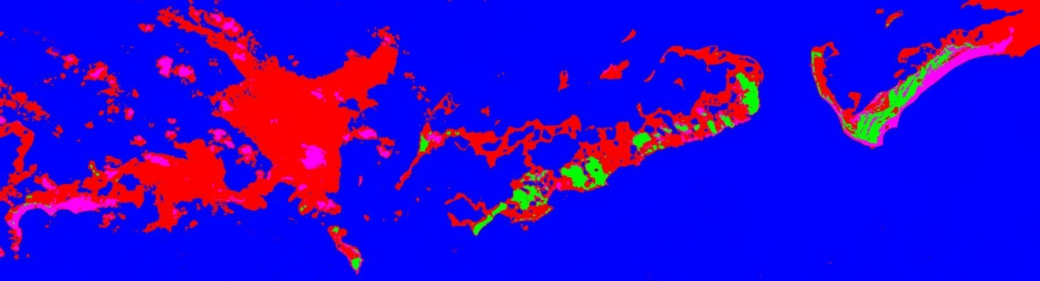 Fuente: Elaborado por los autores.

Luego del procesamiento en el SIG Mapinfo 10.5 tenemos un mejor acercamiento a los ecosistemas reconocidos por la combinación de banda para diferenciar vegetación (fig. 4).

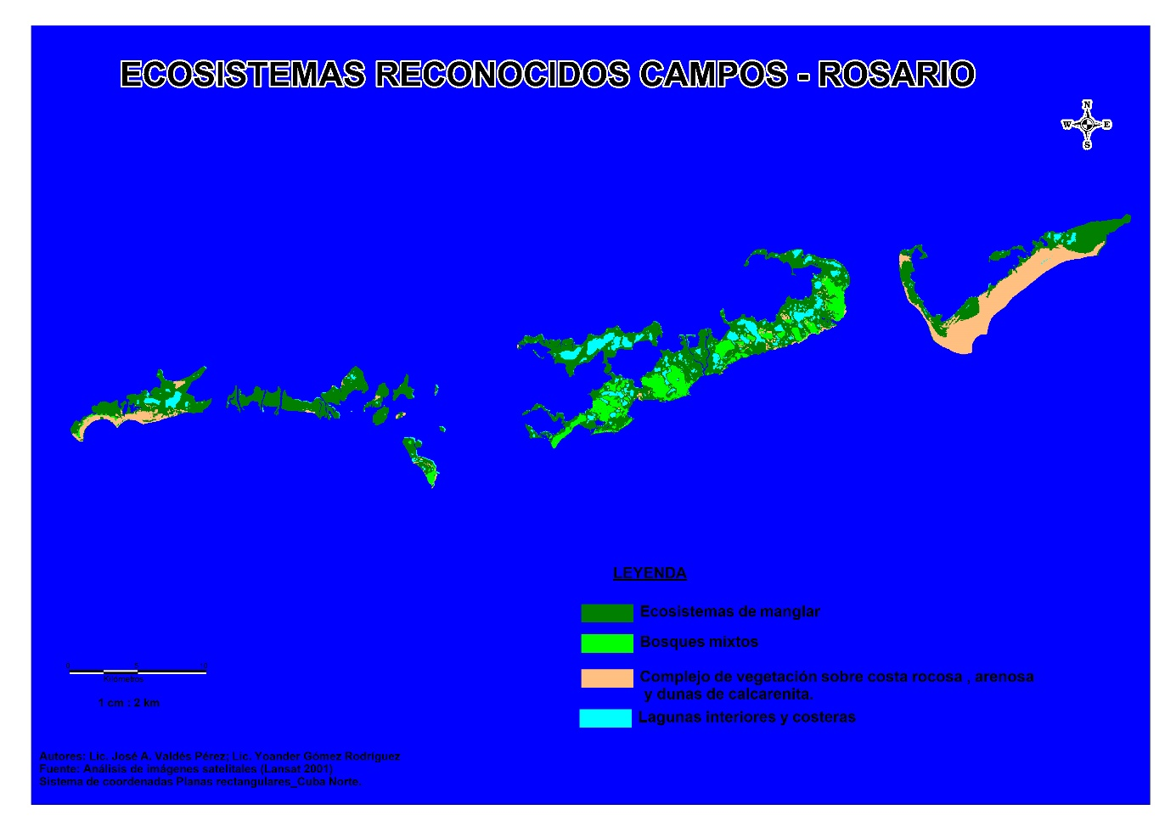Fig. 4 Procesamiento de imagen en el SIG Mapinfo 10.5

**BIBLIOGRAFIA:**

1. Colwell, R. N., 1983, Manual of Remote Sensing: Virginia, American Society of Photogrammetry.
2. Colectivo de autores., 1988, Programa para la evaluación de los cayos Cantiles, Rosario, Campo, Hicaco, Ávalos, Matías y Matiitas. Empresa para la Protección de la Flora y la Fauna, 88 pp. (inédito).
3. Colectivo de autores., 1989, Nuevo Atlas Nacional de Cuba, Academia de Ciencias de Cuba.
4. Seco, R., 2002, Teledetección Aeroespacial, Edit. Félix Varela, Facultad de Geografía, Universidad de la Habana, 156 pp.
5. Gomez, Y., 2008, Análisis de los cambios del uso de la tierra de los paisajes en la Reserva de la Biosfera Sierra del Rosario, Tesis de Diploma, Facultad de Geografía, Universidad de la Habana, 51 pp. (inédito).
6. Chuvieco, E., 1995, Fundamentos de Teledetección Aeroespacial, EDICIONES RIALP, S.A., 453 p.
7. Sabins, F. F., 1996, Remote Sensing: Principles and Interpretation: 3ra ed. Freeman & Co: New York: N. Y.
8. Labrada Pons, M., 2005, Evaluación de cambios en la cobertura de manglares mediante aplicación de sensores remotos, Mapping, No 101, pags 6-13.
9. Núñez Jiménez, A., 1988, El Archipiélago de los Canarreos, Edit. Félix Varela, Academia de Ciencias de Cuba, 78 pp.
10. http://www.estrucplan.com.ar/contenidos/geologia/DiccionarioGeologico/O.asp

1. Partículas carbonatadas, esféricas, diámetro entre 0,25 y 2,00 mm. Se originan por la acción de oleaje, su centro(núcleo)es un fragmento y la envoltura(córtex) está formada por delgadas capas.
2. Roca sedimentaria formada por granos calizos del tamaño de arena.
3. Ninguno de los perfiles presentados fue confeccionado con métodos de investigación geomorfológica o topográfica, estos perfiles solo son una representación ilustrativa de elementos geomorfológico, geológicos, entre otros, para transmitir una idea del área estudiada en cada cayo.
4. En esta primera versión solo se tuvo en cuenta el análisis sobre la teledetección en un trabajo conjunto entre el Lic. Yoander Gómez Rodríguez (Instituto de Geografía Tropical) y el Lic. José A. Valdés Pérez (Centro Nacional de Áreas Protegidas).